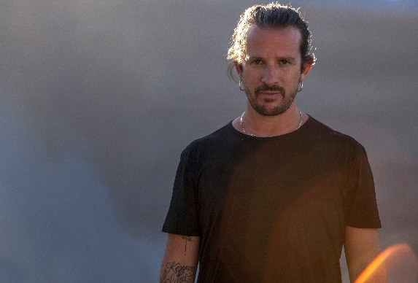 | 

#DontStopTheMusic

Einschalten nicht vergessen! Egal, wo du bist: Die Musik kommt zu dir nach Hause.

Wedemark, 20. April 2020 – Die Sennheiser #DontStopTheMusic-Reihe geht mit Star-DJ Luciano, den Mambo Brothers, Wingenfelder und vielen mehr weiter – sie alle sind live auf dem @Sennheiser Instagram-Kanal zu sehen. Hier findest du die Konzerttermine bis Ende April.

Konzert-Livestreams von Dienstag, 21. April bis Donnerstag, 30. April
Folge @sennheiser und aktiviere die Benachrichtigungen von IGTV: So verpasst du keine Neuigkeiten, denn Daten und Künstler können sich kurzfristig ändern.
- Luciano (@magikluciano):
Dienstag, den 21. April um 18:00 Uhr
- Mambo Brothers (@mambobrothers):
Dienstag, den 21. April um 20:00 Uhr
- Wingenfelder (@wingenfelder):
Mittwoch, den 22. April um 19:00 Uhr
- Tom Pointer (@tompointermusic):
Mittwoch, den 22. April um 20:00 Uhr
- Hämatom (@haematommusic):
Donnerstag, den 23. April um 19:00 Uhr
- Andro (@androearth):
Donnerstag, den 23. April um 20:00 Uhr
- Kevin Devine (@kevinpdevine):
Donnerstag, den 23. April um 22:00 Uhr
- DJ Deepak (Deepak Prashad) (@dee_prashad):
Freitag, den 24. April um 16:00 Uhr
- Beyond the Black (@beyondtheblack_official):
Freitag, den 24. April um 19:00 Uhr
- Reece Lemonius (@reecelemonius)
Freitag, den 24. April um 20:00 Uhr
- Banjaara (@banjaaralive):
Montag, den 27. April um 18:00 Uhr
- Jetty Bones (@jettybones):
Montag, den 27. April um 21:00 Uhr
- DJ Chris Wright (@djchriswright) & DJ Chris Metcalfe (@chrismetcalfemusic):
Dienstag, den 28. April um 16:00 Uhr
- Schimmerling (@schimmerlingmusik):
Mitwoch, den 29. April um 19:00 Uhr
- Remo Drive (@remodrivemn):
Mittwoch, den 29. April um 21:00 Uhr
- MYLE (@i_am_myle):
Donnerstag, den 30. April um 16:00 Uhr
- faemmusic (@faemmusic):
Donnerstag, den 30. April um 19:00 Uhr

Eine Spende für den Kampf gegen das Coronavirus
Wir bei Sennheiser freuen uns, dass wir mit diesen fantastischen Künstlern zusammenarbeiten können, die mit exklusiven Konzerten positive Stimmung verbreiten. Falls du „Danke“ sagen möchtest, unterstütze doch die WHO in ihrem Kampf gegen das Coronavirus: https://www.who.int/emergencies/diseases/novel-coronavirus-2019/donate

Für Eure/Ihre Social-Media-Kanäle:
Genieße deine Lieblingsmusik mit den exklusiven Streaming-Konzerten von Sennheiser (@sennheiser) – live auf Instagram! #DontStopTheMusic

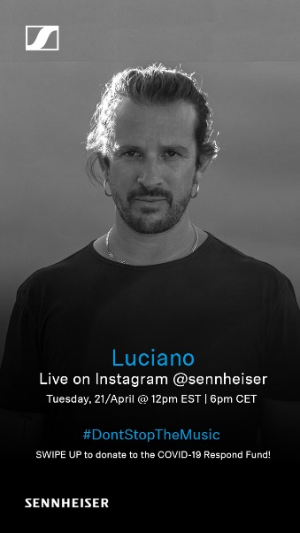 | 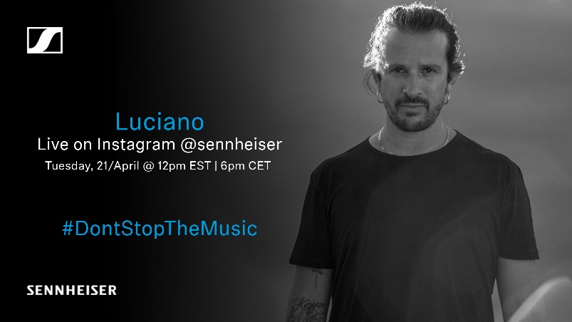
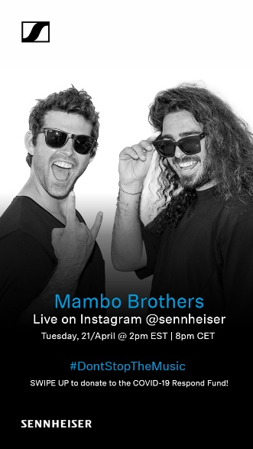 | 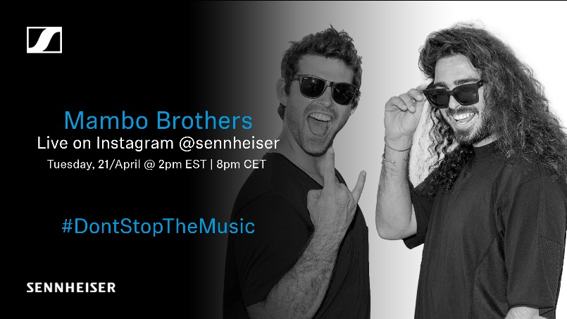
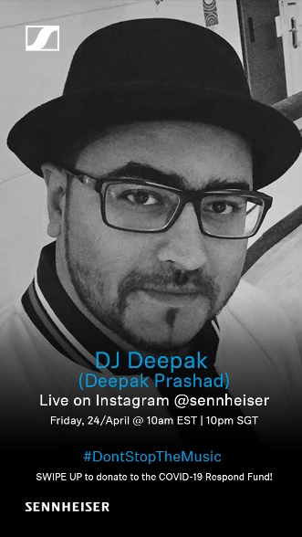

Über Sennheiser
1945 gegründet, feiert Sennheiser in diesem Jahr sein 75-jähriges Bestehen. Die Zukunft der Audio-Welt zu gestalten und für Kunden einzigartige Sound-Erlebnisse zu schaffen – dieser Anspruch eint Sennheiser Mitarbeiter und Partner weltweit. Das unabhängige Familienunternehmen, das in der dritten Generation von Dr. Andreas Sennheiser und Daniel Sennheiser geführt wird, ist heute einer der führenden Hersteller von Kopfhörern, Lautsprechern, Mikrofonen und drahtloser Übertragungstechnik. Der Umsatz der Sennheiser-Gruppe lag 2018 bei 710,7 Millionen Euro.
www.sennheiser.com

Lokaler Pressekontakt

Stefan Peters
Stefan.peters@sennheiser.com
+49 5130 600 – 1026

